Design

* NMOS： $I_{D}=\frac{1}{2}μC_{ox}\frac{W}{L}{\left(V_{GS}-V_{T}\right)}^{2}(1+λV_{DS})$, with $μC_{ox}=k_{n}$ W/L=3

1. For 🡪
2. For 🡪
3. For 🡪
4. Calculate ： 🡪
5. Calculate ： 🡪
6. Calculate 🡪

* PMOS： $I_{D}=\frac{1}{2}μC_{ox}\frac{W}{L}{\left(V_{SG}+V_{T}\right)}^{2}(1+λV_{SD})$, with $μC_{ox}=k_{p}$ W/L=3

1. For 🡪
2. For 🡪
3. For 🡪
4. Calculate ： 🡪
5. Calculate ： 🡪
6. Calculate 🡪

Hspice code

* 左半：nmos 右半：pmos

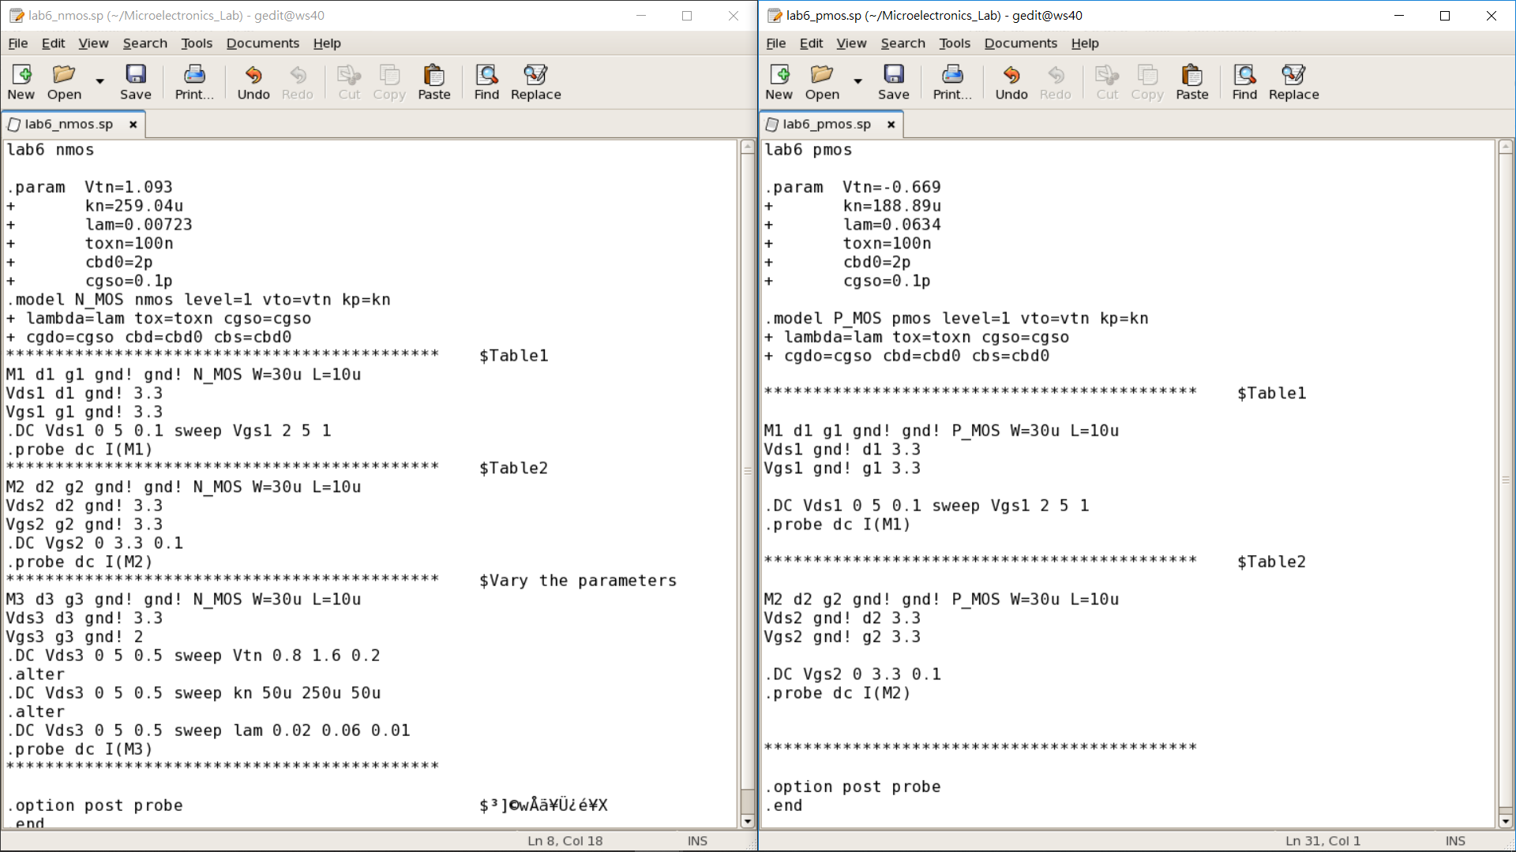

Measurement of I-V characteristic

* NMOS
  + - Measurement chart

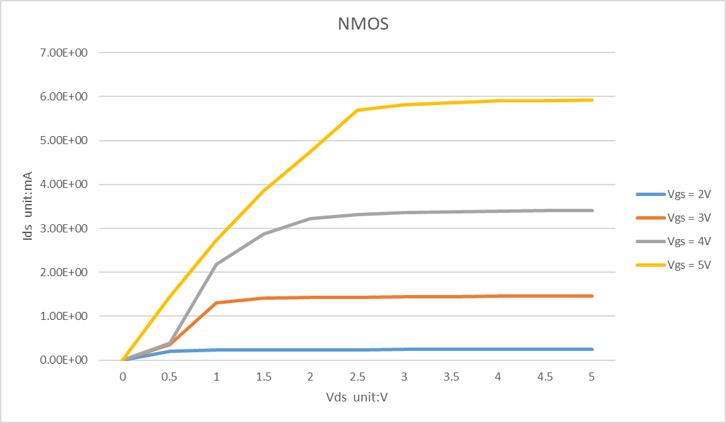

* + - Hspice chart

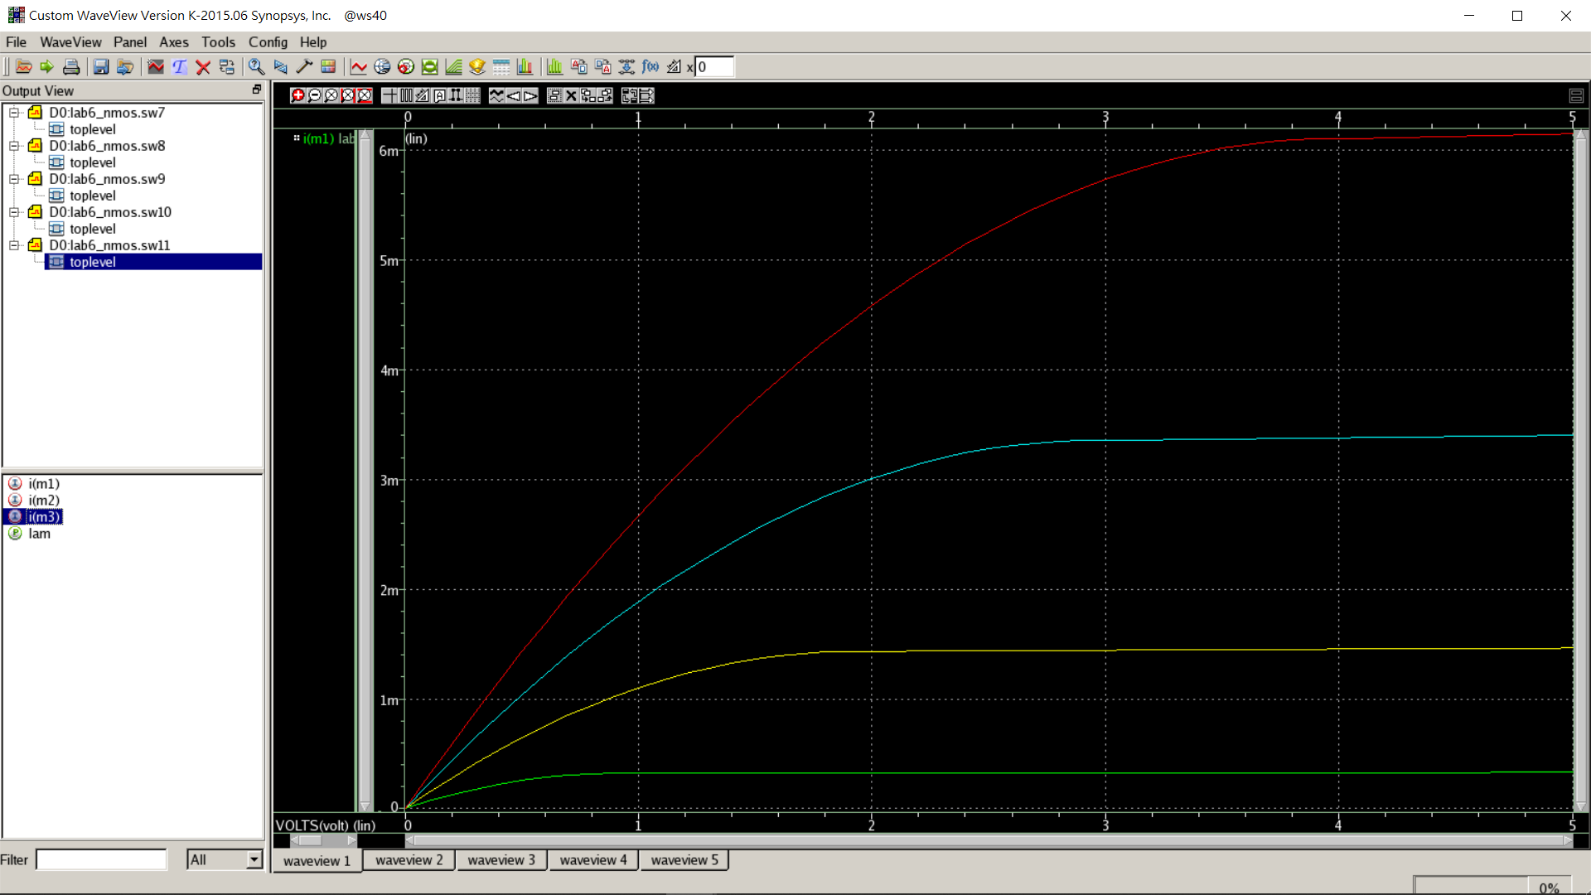

* + - Comparison



* + - * Comment：

我們用 $V_{ds}=1.5V、3V、4.5V$ 的測量值與hspice模擬的值做比較，發現在 $V_{gs}$ 越小時誤差越大，因為在小電壓時外界干擾因素增加，因此測得的電流值會有明顯下降的趨勢。

發現 $V_{gs}$ 越大產生的電流越大，且當 $V_{ds}$ 大到一定程度後，MOS會進入Saturation的狀態。

* + with $V_{DS}=3.3V$
    - Measurement chart

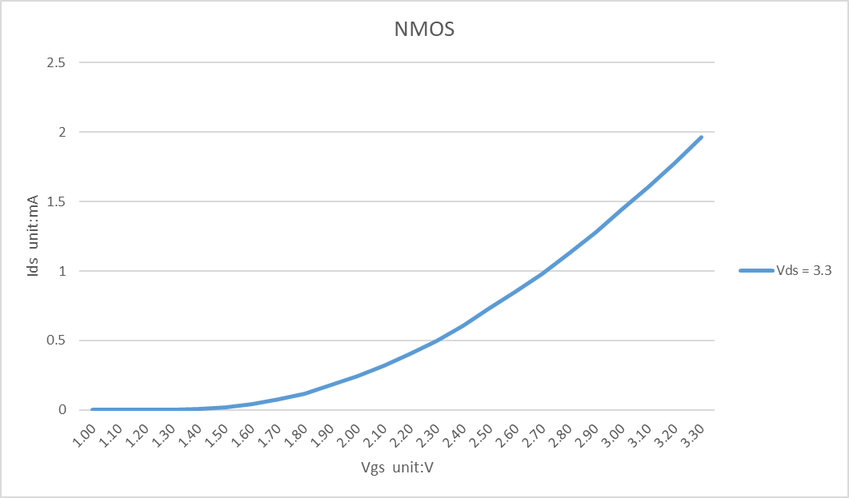

* + - Hspice chart

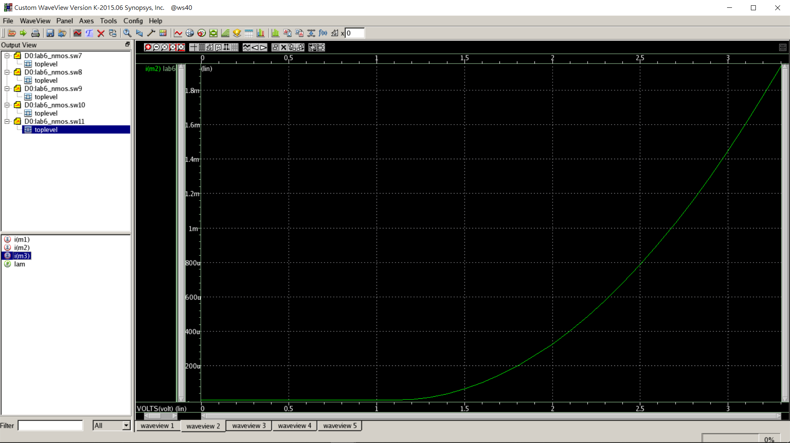

* + - Comparison



* + - * Comment：

我們用 $V_{gs}=1.5V、2V、2.5V、3V$ 的測量值與hspice模擬的值做比較，發現在 $V_{gs}$ 越小時誤差越大，原因與上述 $I_{DS}-V_{DS}$ 作圖同，因為在小電壓時外界干擾因素增加，因此測得的電流值會有明顯下降的趨勢。

發現drain current $I_{DS}$ 會隨著 $V_{gs}$ 上升而有近似於exponential上升的趨勢。

* PMOS
  + - Measurement chart

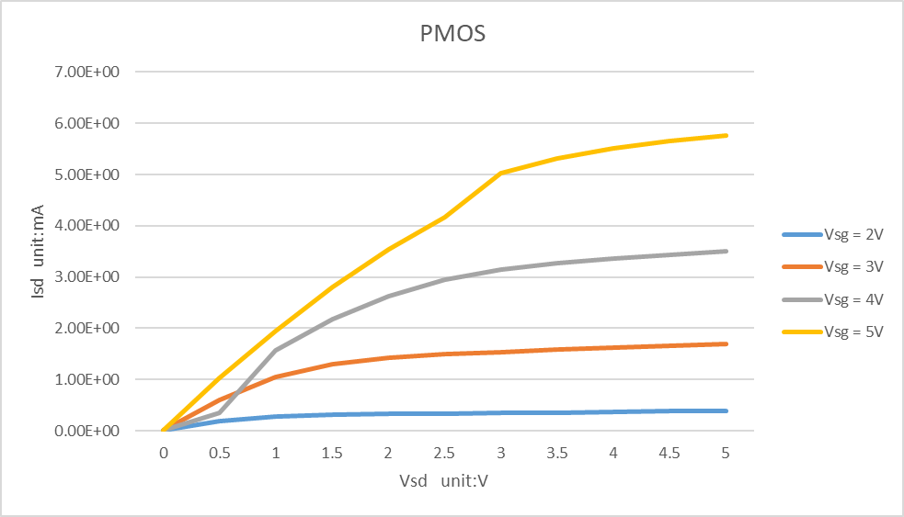

* + - Hspice chart

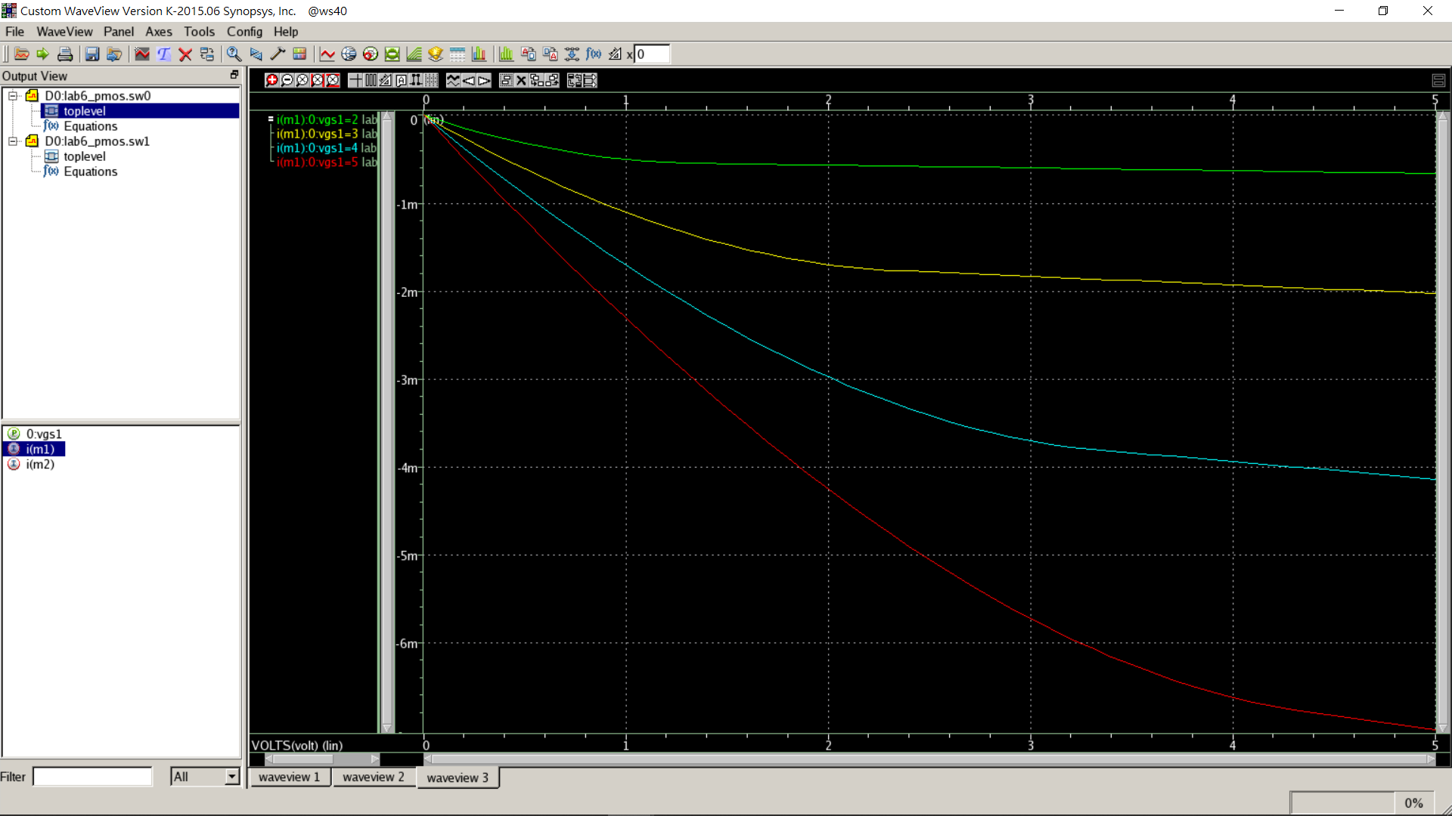

(取絕對值後)

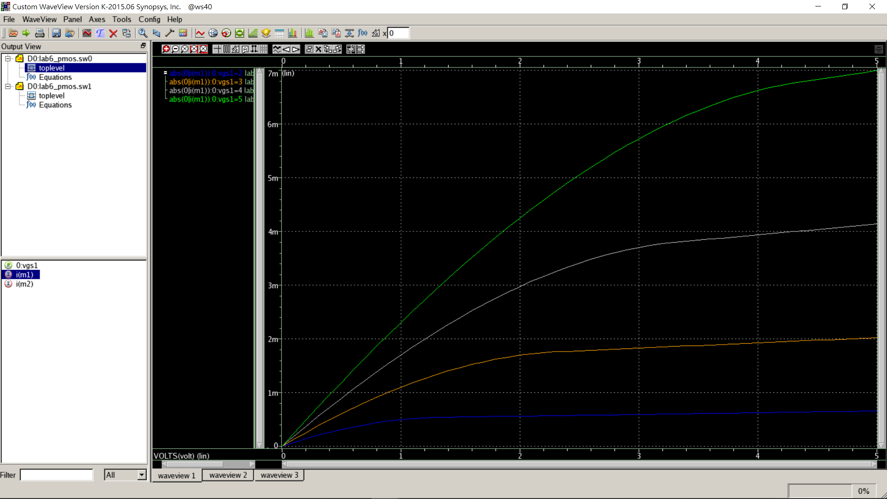

* + - Comparison



* + - * Comment：

我們用 $V_{sd}=1.5V、3V、4.5V$ 的測量值與hspice模擬後取絕對值得出的數做比較，由於是PMOS， $I_{SD}$ 電流方向與電路有調整過的實驗值相反，因此以取絕對值後的數做比較。

發現在越小時誤差越大，因為在小電壓時外界干擾因素增加，因此測得的電流值會有明顯下降的趨勢。

整體而言，PMOS的誤差值明顯比NMOS來的大，因為PMOS的mobility較小，易受到外界noise的影響，所以誤差普遍會較大。

* + with $V_{SD}=3.3V$
    - Measurement chart

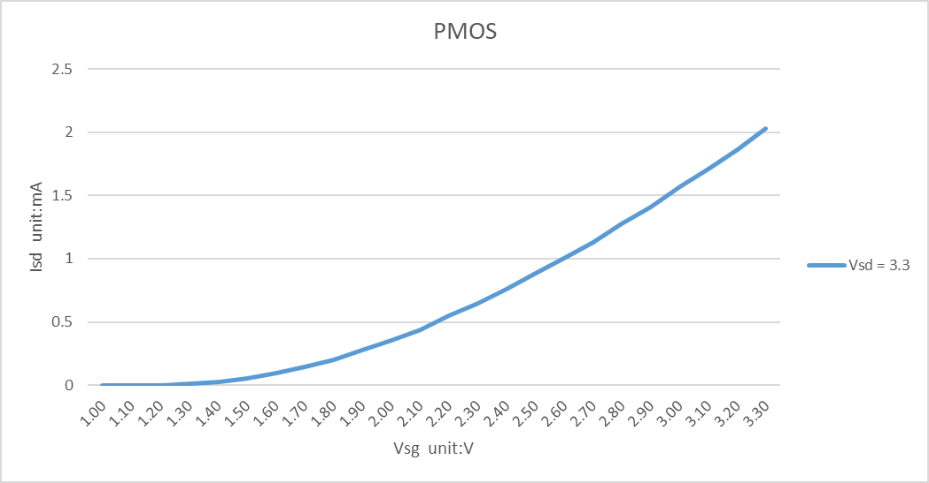

* + - Hspice chart

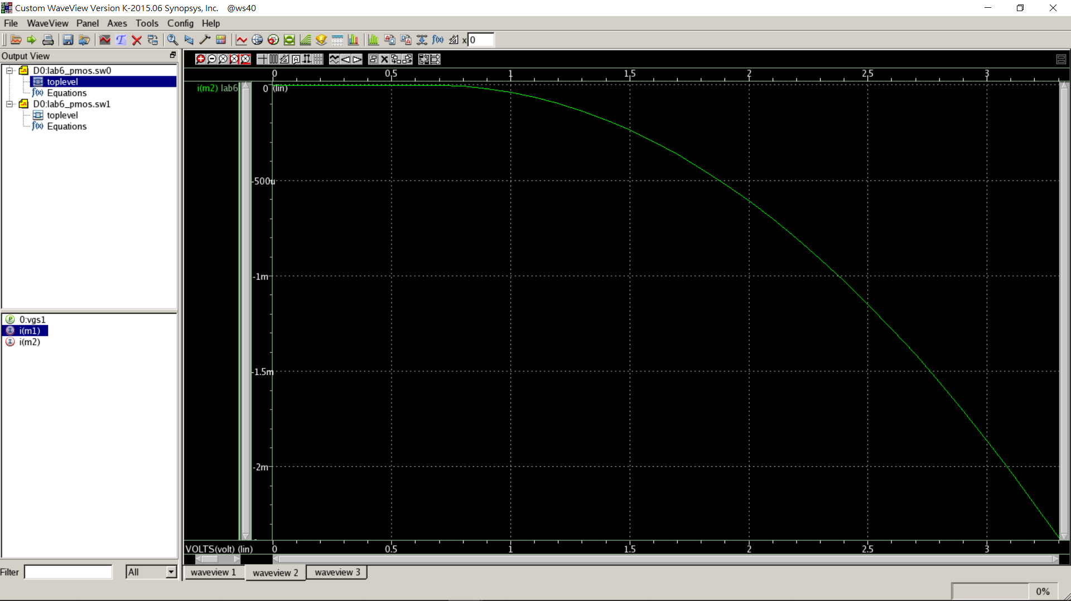

(取絕對值後)

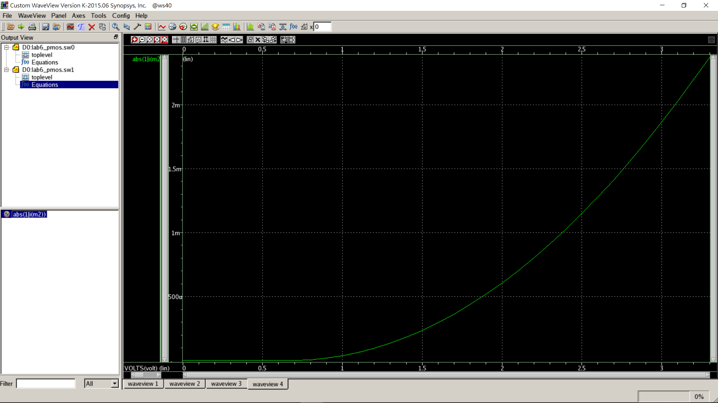

* + - Comparison



* + - * Comment：

我們用 $V_{sg}=1.5V、2V、2.5V、3V$ 的測量值與hspice模擬後取絕對值得出的數做比較，由於是PMOS， $I_{SD}$ 電流方向與電路有調整過的實驗值相反，因此以取絕對值後的數做比較。

發現在越小時誤差越大，因為在小電壓時外界干擾因素增加，因此測得的電流值會有明顯下降的趨勢。

整體而言，PMOS的誤差值明顯比NMOS來的大，因為PMOS的mobility較小，易受到外界noise的影響，所以誤差普遍會較大。

我也曾試著在 $I_{SD}-V_{SG}$ 和 $I_{SD}-V_{SD}$ 的電壓源接上電阻，但是對誤差值並無明顯的改善，因而作罷。

Vary the parameters of the N-MOSFET

$V_{to}:from 0.8 to 1.6V (0.2V/step)$

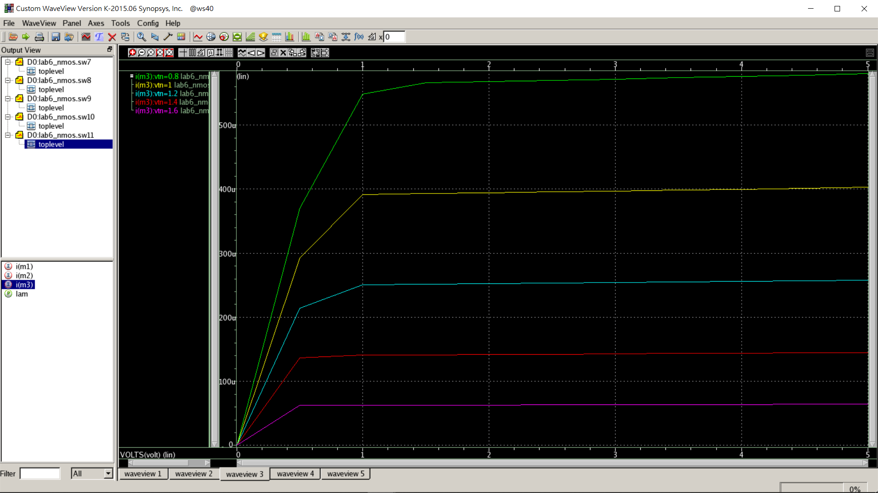

Comment：

由公式做分析，當 $V_{DS}>V_{GS}-V_{to}$ 時，drain current才不會隨著 $V_{DS}$ 增加而增加，再加上 $I_{D,Saturation}∝{\left(V_{GS}-V_{to}\right)}^{2}$，因此 $V_{to}$ 越大，也就是NMOS的Threshold voltage越大， $I_{D,Saturation}$ 越小，與上圖趨勢同。

$k_{p}:from 50μ to 250μ (50μ/step)$

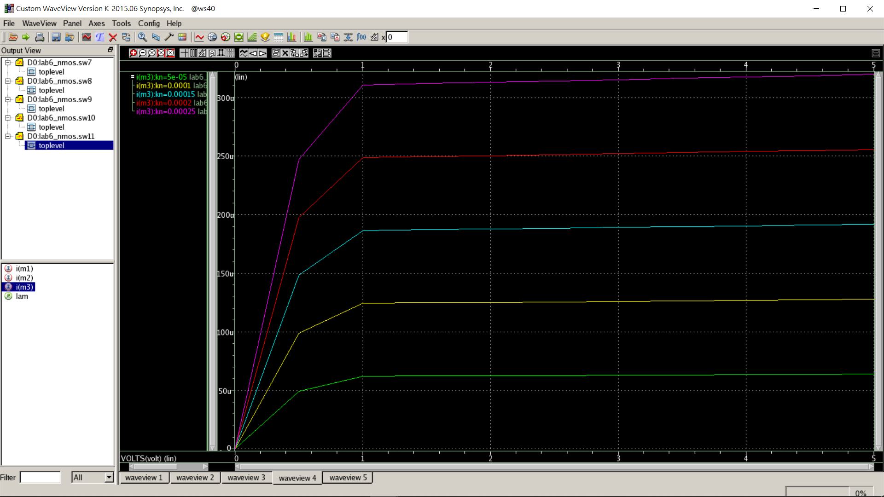

Comment：

由公式做分析 $I_{D,Saturation}=\frac{1}{2}μ_{n}C_{ox}\frac{W}{L}{\left(V_{GS}-V_{T}\right)}^{2}=\frac{1}{2}k_{p}\frac{W}{L}{\left(V_{GS}-V_{TH}\right)}^{2}$，因此隨著 $k_{p}$ 上升， $I_{D,Saturation}$ 也會增加，分析與上圖模擬結果相同。

$Lambda :from 0.02 to 0.06 (0.01/step)$

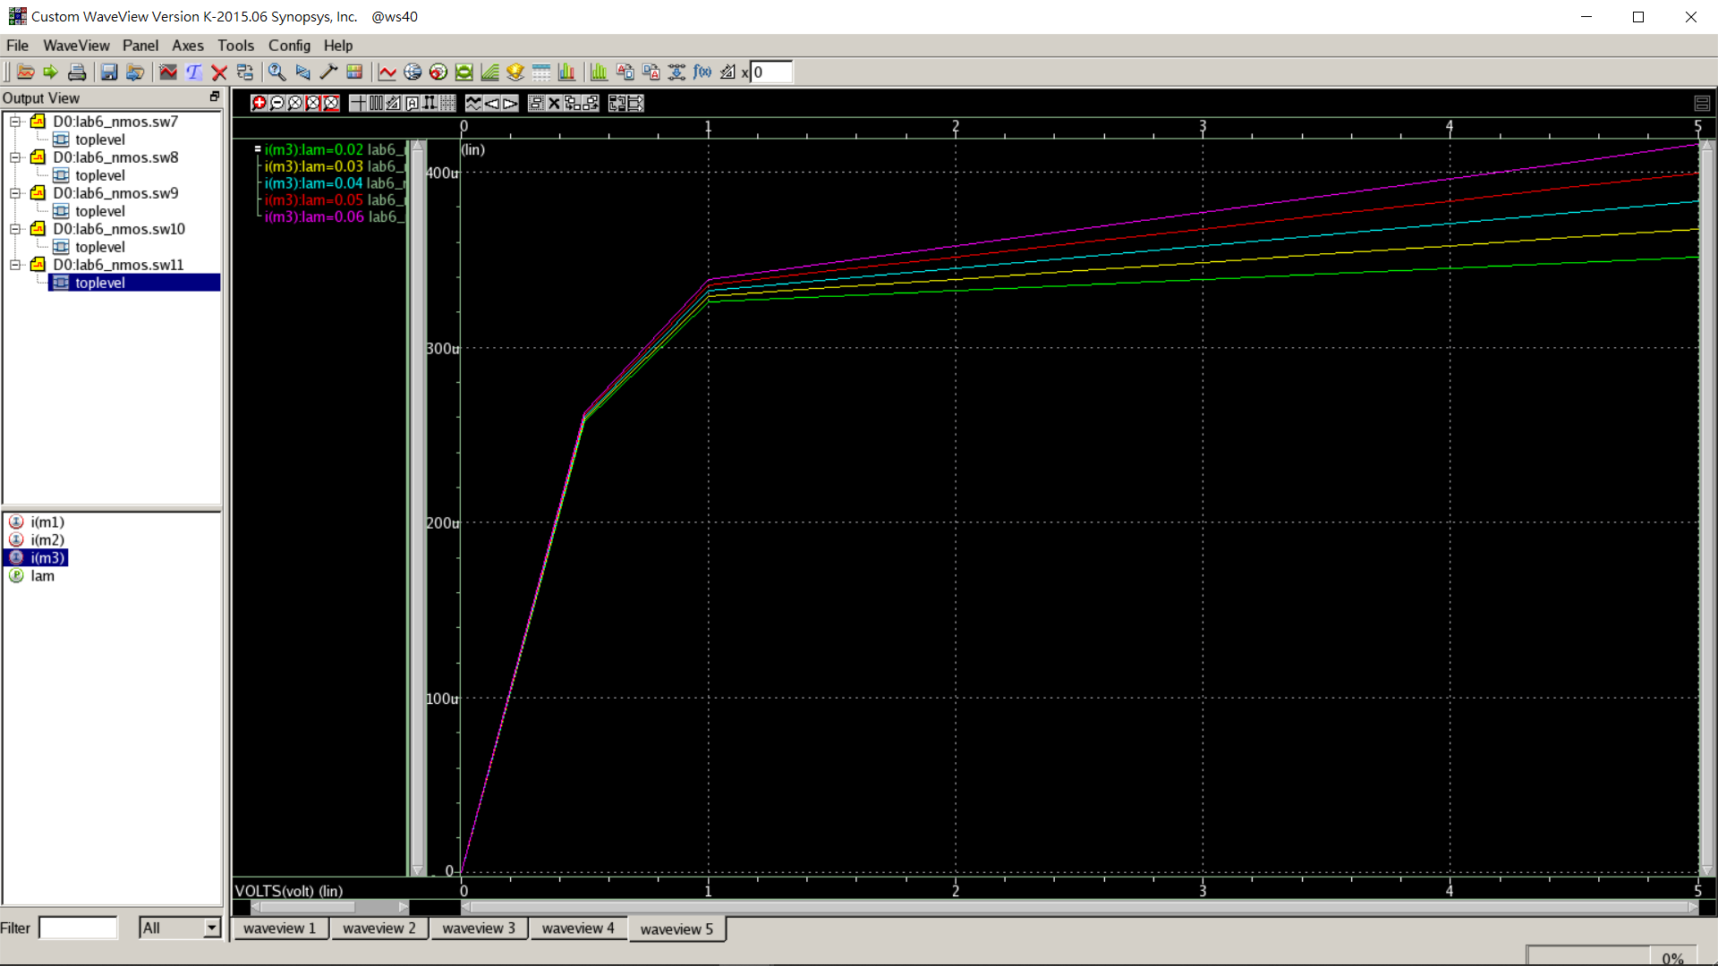

Comment：

由公式做分析 $I_{D,Saturation}=\frac{1}{2}μ_{n}C_{ox}\frac{W}{L}{\left(V_{GS}-V_{T}\right)}^{2}(1+λV_{DS})$，因此當 $V_{DS}>V_{GS}-V_{T}$ 時， $I_{D,Saturation}$ 一會隨著 $λ$ 值的增加而些微的增加，分析與上圖模擬結果相同。